**Báo cáo nghiên cứu thị trường**

1. **Danh sách các giải pháp đã phân tích, kèm:**

**Lý do chọn giải pháp:**

* ZaloPay, MoMo, VNPay đều là những ví điện tử phổ biến nhất hiện nay, sinh viên gần như ai cũng có ít nhất một trong số này.
* Các ví này có thống kê chi tiêu cơ bản, nhưng chưa có Safe-to-Spend theo tuần → đây là khoảng trống thị trường.
* Nhóm chọn các ví này vì:
  + Có lượng người dùng sinh viên lớn.
  + Có sẵn tính năng quản lý chi tiêu ở mức cơ bản để đối chiếu.
  + Là benchmark tốt để xác định ưu điểm/nhược điểm và định vị app của nhóm.

**Ảnh chụp minh chứng sử dụng:**

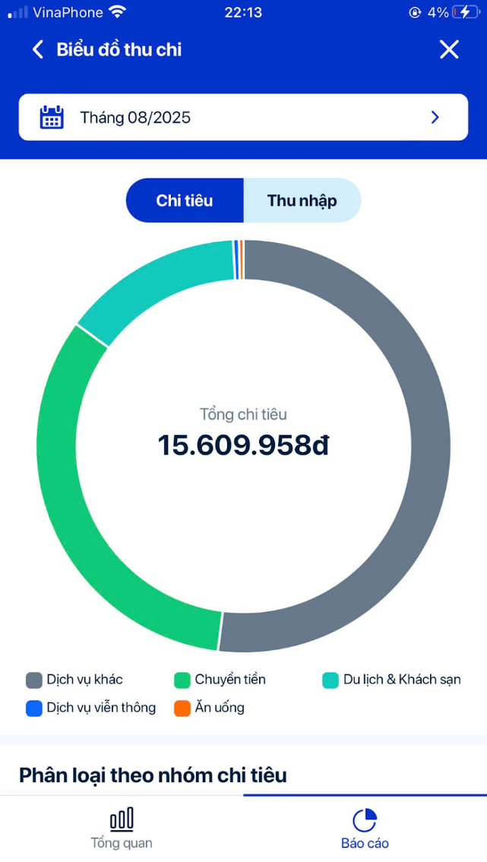

**ZaloPay** — Chọn vì phổ biến trong sinh viên; minh chứng: giao diện thống kê chi theo **tháng**, thiếu “tuần”. Nhận xét: thao tác ổn, dễ nhìn, nhưng **không có safe-to-spend/tuần**.

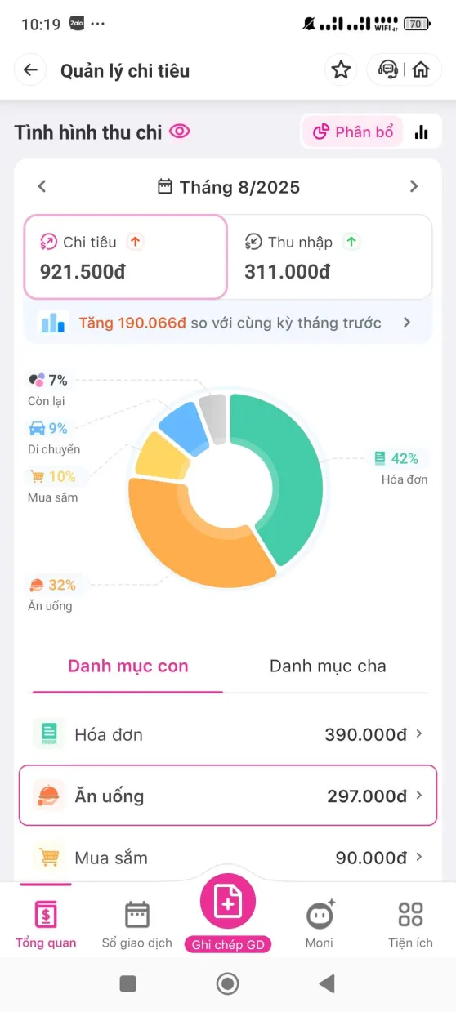

**MoMo** — Phủ rộng dịch vụ; chọn vì tần suất sử dụng cao trong nhóm; nhận xét: **đôi khi lag**, thiếu safe-to-spend/tuần.

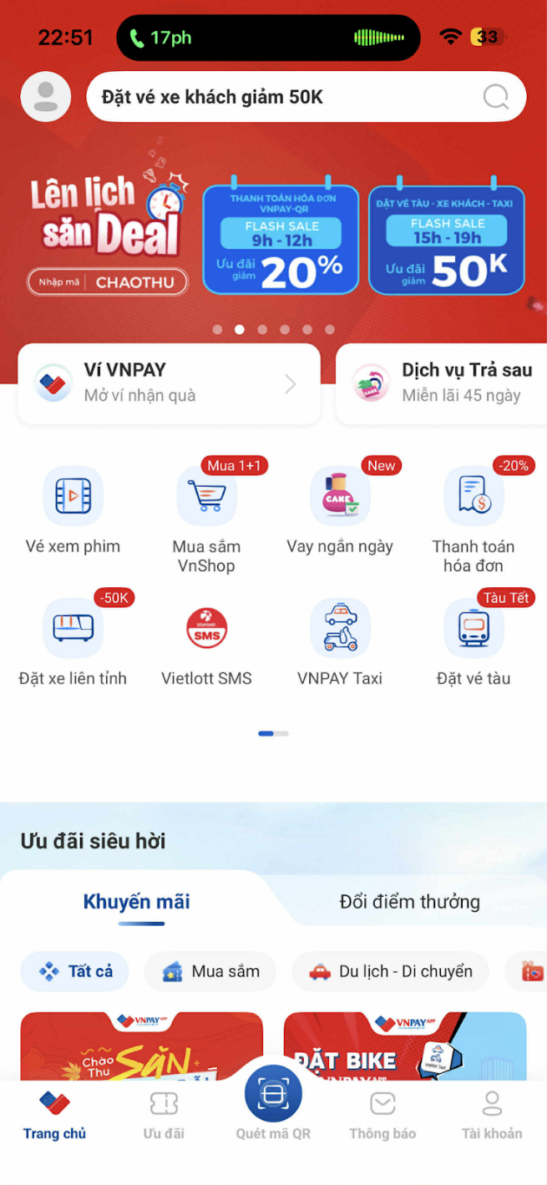

**VNPay** — Chọn vì độ phủ chấp nhận thanh toán; nhận xét: **thiếu** mô-đun quản lý chi tiêu chiều sâu.

**Mô tả nhận xét**: Các ví điện tử phổ biến hiện nay nhìn chung đều trực quan, dễ sử dụng và đã cung cấp thống kê chi tiêu ở mức cơ bản (theo tháng hoặc theo danh mục lớn). Tuy nhiên, chức năng “safe-to-spend” hoàn toàn chưa xuất hiện trong bất kỳ sản phẩm nào. Đây chính là khoảng trống quan trọng: sinh viên không chỉ muốn xem mình đã chi bao nhiêu, mà còn cần biết mỗi tuần còn được phép chi bao nhiêu để không vượt quá khả năng tài chính.

1. **Bảng tổng hợp so sánh theo tiêu chí.**Hàng = giải pháp, Cột = tiêu chí, Ô = điểm số/nhận xét. Ví dụ:

|  |  |  |  |  |
| --- | --- | --- | --- | --- |
| **Giải pháp** | **Dễ sử dụng (1–5)** | **Có Safe-to-Spend theo tuần** | **Mức độ phù hợp sinh viên** | **Ghi chú** |
| ZaloPay | 4 | Không | Cao | Thao tác ổn, UI dễ nhìn nhược điểm duy nhất là không có thống kê theo tuần chỉ có thống kê theo tháng, Mặc dù có chia theo khoản mục chi trong tháng nhưng không được sát. |
| Momo | 4 | Không | Trung bình | Dễ dùng nhưng tỉ lệ phản hồi chưa cao - thỉnh thoảng gây giật lag hoặc không sử dùng được cho máy có cấu hình thấp |
| vnPay | 3 | Không | Cao | Tập trung vào thanh toán. thiếu chức năng quản lý chi tiêu cá nhân |

**Kết luận:**

**Điểm mạnh:** đi theo “Safe-to-Spend* theo tuần + Quỹ tích lũy tự động”, tối giản thao tác, cảnh báo sớm. Mọi thứ xoay quanh một con số dùng ngay trên màn hình chính. Đây là nhu cầu số 1 của nhóm khảo sát (93% muốn hiển thị safe-to-spend; 49% muốn theo tuần; 80% muốn được nhắc khi sắp vượt hạn mức; 89% quan tâm quỹ tích lũy).

**Phương pháp**: trích tiền vào quỹ (envelope/sinking funds) trước, phần còn lại tính ra safe-to-spend ngày/tuần; chỉ số lớn “Hôm nay được xài tối đa…”, cập nhật theo tiến độ quỹ.

**Hướng đi đề xuất của ứng dụng:** Trang chủ chỉ hiển thị Safe-to-Spend (Tuần) và đúng 1 CTA** (ghi nhanh / chuyển vào quỹ / xem cảnh báo). 67% người dùng muốn “con số đơn giản”, không phải bảng biểu rối rắm.

*Safe-to-Spend: con số sử dụng một cách an toàn

**CTA: Call to Action